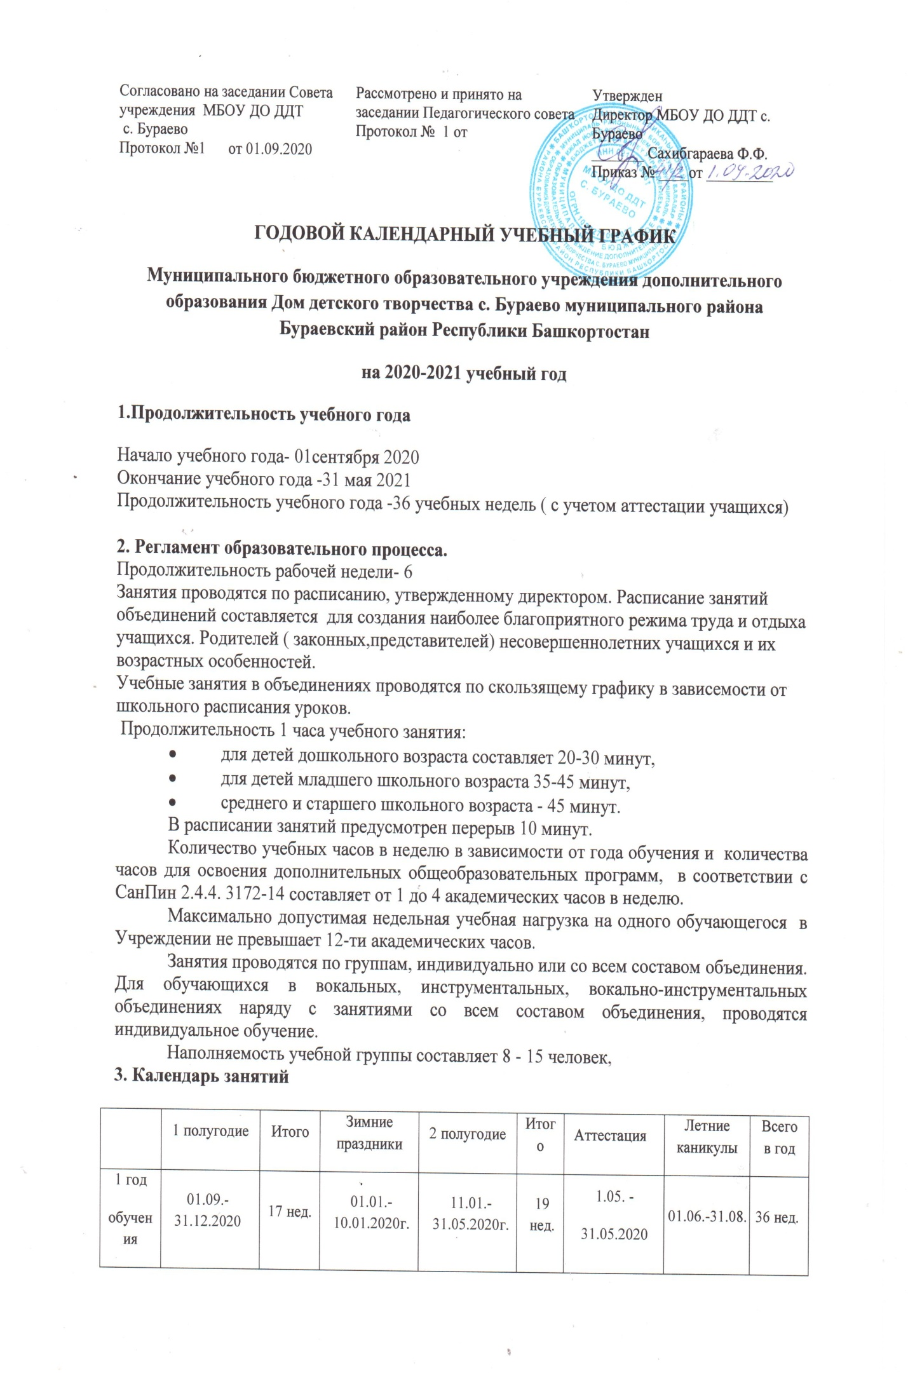

2 год обучения и далеее | 01.09.-31.12.2020 | 17 нед. | 01.01.-10.01.2020г | 11.01.-31.05.2020г. | 19 нед. | 1.05. -  31.05.2020 | 01.06.-31.08. | 36 нед..

Количество учебных групп по годам обучения и направленностям:

направленность | 1 год обучения | 2 год обучения | 3 год обучения и далее | Всего групп
Естественнонаучная | 5 | - | - | 5
Художественная | 32 | 13 | 4 | 49
Техническая | 30 | 5 | 0 | 35
Социально-педагогическая | 17 | 1 | 0 | 18
Туристко-краеведческая | 2 | 3 | 0 | 5

- Организация воспитательной работы.
Воспитательные мероприятия проводятся педагогами согласно плана работы Учреждения, продолжительностью до 45 минут.
Воспитательные мероприятия не включаются в расписание учебных занятий. Основные мероприятия для педагогов и учащихся регламентируются локальными актами, предусмотренными Уставом Учреждения и Положениями.

- Режим работы учреждения в период школьных каникул.
Во время осенних, зимних, весенних каникул работа по расписанию, согласно плану работы объединений, плану воспитательной работы.
В период летних каникул МБОУ ДО ДДТ с. Бураево организует работу в ЛДП, а также работу временных детских объединений по краткосрочным дополнительным общеобразовательным программам.

- Общие родительские собрания проводятся не реже двух раз в год.

